任务申请部门 | 京津冀鲁大区 |  | 申请人 |  | 温鑫朝
任务提出时间 | 2018年 12 月 7 日 |  | 要求完成时间 |  | 2018年12月12日
客户姓名/职务 | 李想 |  | 联系电话 |  | 13810968563
费用归属 | 服务运营部 |  | 合同名称 |  | 合同名称：北京市重点污染源自动监控能力建设（一期）项目-应用平台  合同编号：FA12513  合同期限：2014-02-01至2019-03-01
任务名称 | 自动监控2.0未查找到停运记录，数据库中数据状态为停运状态
工作要求 | 在自动监控2.0系统上查看企业数据发现数据时间已经上传到当天的23点（2018-12-07 23:00:00）；在数据库MonitorOperationData.GasFacHourData表中数据状态为“停运”，AvailableStatus = 7；在系统监控点停运模块查看停运，未发现此时间段内的停运记录；在查看停运记录表AcceptanceData.StopRunningRecord时也未发现在此时间段内的停运记录。  图一：污染源监控中的数据时间已经为23点（2018-12-07 23:00:00）  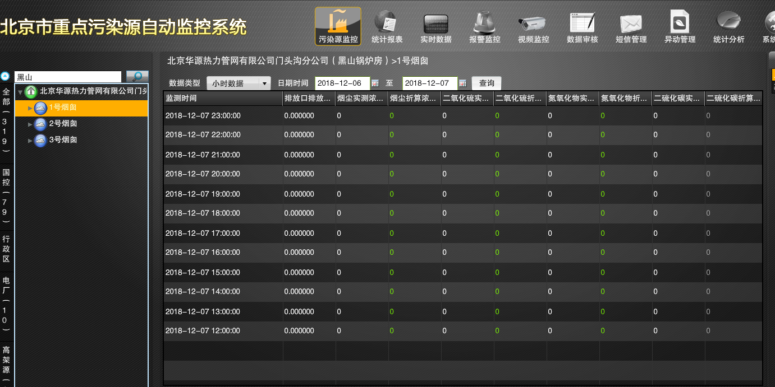  图二：数据库查询小数据以及数据状态  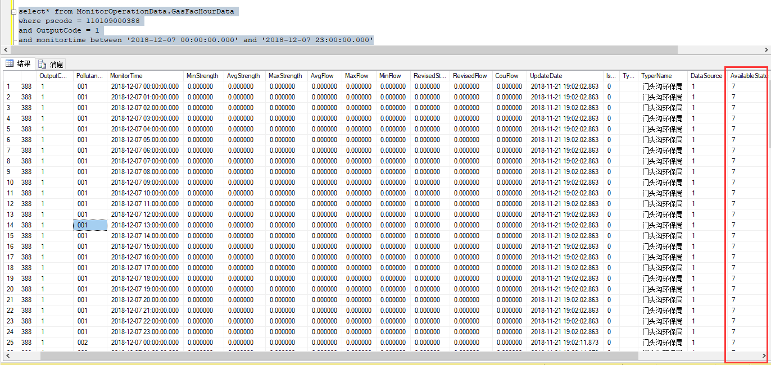  图三：系统上查看停运记录  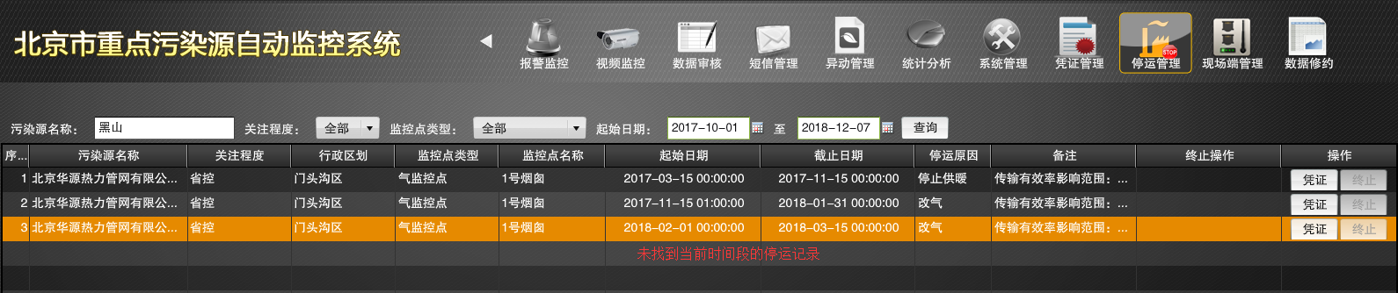图四：在数据库中旬停运记录  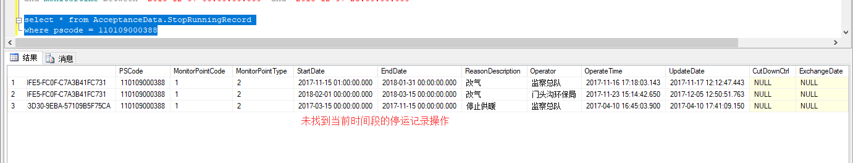  问题企业：1.北京华源热力管网有限公司门头沟分公司（黑山锅炉房）  Pscode ：110109000388 1号烟囱 outputcode：1  问题企业：1.北京华源热力管网有限公司门头沟分公司（石门营锅炉房）  Pscode ：110000001034 1号烟囱 outputcode：1  自动监控2.0平台涉及服务器  http://10.17.11.42/AutoMonitorWebSite/main.aspx  登陆用户名system密码11111111  超级管理员：用户名jointskysystem 密码:jointskypsm给system授权  应用：10.17.11.42 ---administrator---1qaz@WSX  通讯：10.17.11.101---administrator---Bjhbj.com  数据库：10.17.12.1 ---administrator---Bjhbj.com  账号：sa 密码：123.com  申请部门负责人审批：
实施部门  审批 | 签名/时间：
实施人 | 责 | 工作量 |  |  |  | 完成时间 | 年 月 日
完成情况确认 | 实施部门确认： 申请人确认：
满意度评价 | □优秀（5分）□满意（4分）□一般（3分）□较差（2分）□很差（1分）  若任务单实施过程优秀、较差或很差，请给出原因：  签名/时间：
特殊情况说明

